投研看板 · 内部运营报告
2026 年 10 月网站流量分析
数据来源：nginx access.log（含轮转文件）与 public.auth_login_history · 时区：Asia/Shanghai · 日历月：2026-10-01 至 2026-10-31 · 生成时间：2026-11-03 20:08

一、执行摘要
10 月 HTTP 日志能复原 24 天：1–12 日来自 10 月 13 日之前已经汇总的访问记录，20–31 日来自服务器上仍在的 access.log 及轮转文件。13–19 日的 access.log 已按约 14 份轮转丢掉，这 7 天的请求次数、页面和接口无法补回。登录表覆盖整个 10 月，那一周谁重新输入过密码仍然知道。
有日志的前 12 天共 191,432 次请求、产品请求 163,400、页面 65,309、传输 4.39 GB。后 12 天共 425,129 次请求、产品请求 360,933、页面 102,203、传输 28.59 GB，来自 1,130 个 IP。两段日历天数相同，后段约为前段请求量的 2.2 倍，主要因为前段含国庆近空窗。全月有日志的单日最高是 10/12(一)，85,623 次，其中页面 33,921。
10 月 1–6 日每天只有几百到一千多次请求，和扫描、残留心跳一个量级。10 月 7 日回到 8,257 次，登录表里这一周只有 cshen 在 10/7(三) 有记录。10 月 8 日起恢复上班。后段工作日（20–23 日、26–30 日）日均 43,682 次，周末（24、25、31 日）日均 10,662 次。后段最安静的是 10/24(六)（2,315 次）。
全月重新登录 229 次，成功 220、失败 9。成功登进去的是 8 个账号：cshen、sunjie、chenpeifeng、BEyondoubt、jiang、luoshuang、benc、hcx。另有 18044444444、ben 只出现在失败记录里，不在用户表中，不算使用账号。本月新开账号：BEyondoubt。注册在册、本月没有重新登录的是 G.Wave、zzh、yuki、liuyamin、chy、sunzhou、musheng、zhougang、caojie。13–19 日虽然没有 HTTP 日志，登录仍有 61 次，账号为 chenpeifeng、cshen、jiang、luoshuang、sunjie。
后段请求里，办公室出口 116.237.193.158 占 58%，同一 NAT 后面是多人，独立 IP 不能当用户数。/ma/api/fund-data/mcp 在 20–31 日有 85,102 次，占该段全部请求的 20.0%。其中 User-Agent 为 undici 或来自 115.175.161.* 的有 30,609 次，其余是办公室和其他客户端，不能再把 MCP 全部算成那一个 Node 网段。有意图的页面仍是私募（11,451 次）和 MOM 分析（7,871 次）。侧栏预取合计 60,642 次。2xx 占后段的 91.8%。502 共 3,830 次，集中在 10/21(三) 1,186 次、10/29(四) 1,092 次、10/30(五) 1,034 次、10/27(二) 215 次。

二、数据口径
项目 | 取值
日历月 | 2026-10-01 至 2026-10-31（北京时间，31 个自然日）
HTTP：10/1–10/12 | 2026-10-13 前已落盘的日汇总（reports 内上一窗口按日拆出，不含 9 月 29–30 日）
HTTP：10/20–10/31 | 服务器 /var/log/nginx/access.log 及 access.log.1–.14.gz，采集于 2026-11-03
HTTP 缺口 | 10/13–10/19。轮转只保留约 14 份，这 7 天的原始行已不在磁盘上
登录 | public.auth_login_history，10 月 1 日 0 时至 11 月 1 日 0 时，全月
前 12 日 全部 / 产品 / 页面 | 191,432 / 163,400 / 65,309
后 12 日 全部 / 产品 / 页面 | 425,129 / 360,933 / 102,203
后 12 日 页面 / API / 心跳 / 静态 / 扫描 | 102,203 / 256,345 / 25,153 / 26,169 / 6,517
后 12 日传输 / 独立 IP | 28.59 GB / 1,130
全月登录（成功 / 失败） | 229（220 / 9）
在册账号 / 本月重新登录 | 17 / 8

一次 HTTP 请求不是一个人，也不是一次会话。心跳、行情 live、跟踪基金池、路由预取和 MCP 都会把次数抬高。登录表只在重新输入密码时写一行。保持登录的人不会出现在登录次数里，nginx 日志本身也没有用户名。10 月 1–12 日的路径合计混在上一窗口的 9 月 29–30 日里，本报告不把那段路径表当成 10 月上旬。路径、状态码、网段、终端只描述 10 月 20–31 日。按日次数两段都可以用。

三、流量什么时候发生
国庆把上旬切开。10 月 1–7 日合计 12,258 次，其中 1–6 日每天 354–1,480 次。10 月 8 日 40,272 次，10 月 9 日 27,647 次，10 月 12 日周一 85,623 次，是全月有记录的最高日，页面也最高（33,921）。这三天日均 51,180 次。10 月 10–11 日是周末，请求还在（10,356 和 15,276），页面只有 300 和 1,176，以接口为主。
13–19 日是空白，不是零流量。登录显示这 7 天仍有人进站。20 日周二回到 37,383 次，21 日 68,115、22 日 60,876、29 日 68,655，都是后段的重日，仍低于 12 日。后段工作日日均全部请求 43,682、页面 10,561。10 月 25 日是周日，仍有 23,579 次、页面 6,303，不是纯扫描。31 日周六页面只剩 399，API 还有 5,052。
日期 | 全部 | 产品 | 页面 | API | 心跳 | 扫描 | IP
10/1(四) | 817 | 379 | 281 | 56 | 16 | 119 | 93
10/2(五) | 354 | 264 | 105 | 123 | 2 | 44 | 97
10/3(六) | 1,480 | 954 | 626 | 277 | 76 | 112 | 81
10/4(日) | 399 | 222 | 124 | 58 | 0 | 86 | 96
10/5(一) | 359 | 154 | 120 | 0 | 0 | 121 | 68
10/6(二) | 592 | 353 | 228 | 94 | 20 | 133 | 93
10/7(三) | 8,257 | 7,015 | 3,055 | 3,872 | 615 | 56 | 107
10/8(四) | 40,272 | 33,279 | 17,330 | 15,612 | 3,849 | 127 | 119
10/9(五) | 27,647 | 22,191 | 8,043 | 14,006 | 2,233 | 94 | 119
10/10(六) | 10,356 | 10,020 | 300 | 9,674 | 32 | 38 | 109
10/11(日) | 15,276 | 13,518 | 1,176 | 12,269 | 230 | 334 | 109
10/12(一) | 85,623 | 75,051 | 33,921 | 40,488 | 5,725 | 239 | 136
10/13(二) | 日志已轮转 | — | — | — | — | — | —
10/14(三) | 日志已轮转 | — | — | — | — | — | —
10/15(四) | 日志已轮转 | — | — | — | — | — | —
10/16(五) | 日志已轮转 | — | — | — | — | — | —
10/17(六) | 日志已轮转 | — | — | — | — | — | —
10/18(日) | 日志已轮转 | — | — | — | — | — | —
10/19(一) | 日志已轮转 | — | — | — | — | — | —
10/20(二) | 37,383 | 31,160 | 9,194 | 21,760 | 2,516 | 745 | 108
10/21(三) | 68,115 | 57,975 | 15,363 | 42,295 | 4,531 | 396 | 125
10/22(四) | 60,876 | 54,674 | 12,168 | 42,193 | 3,038 | 263 | 145
10/23(五) | 21,805 | 17,242 | 7,814 | 9,191 | 1,625 | 134 | 165
10/24(六) | 2,315 | 1,050 | 447 | 536 | 167 | 202 | 122
10/25(日) | 23,579 | 17,226 | 6,303 | 10,745 | 1,454 | 737 | 160
10/26(一) | 25,752 | 19,585 | 10,278 | 9,065 | 2,703 | 395 | 172
10/27(二) | 54,861 | 41,934 | 12,786 | 28,900 | 3,375 | 2,946 | 158
10/28(三) | 32,700 | 29,009 | 8,107 | 20,714 | 1,900 | 172 | 155
10/29(四) | 68,655 | 64,796 | 13,796 | 50,763 | 2,667 | 53 | 122
10/30(五) | 22,996 | 20,792 | 5,548 | 15,131 | 1,116 | 236 | 105
10/31(六) | 6,092 | 5,490 | 399 | 5,052 | 61 | 238 | 129

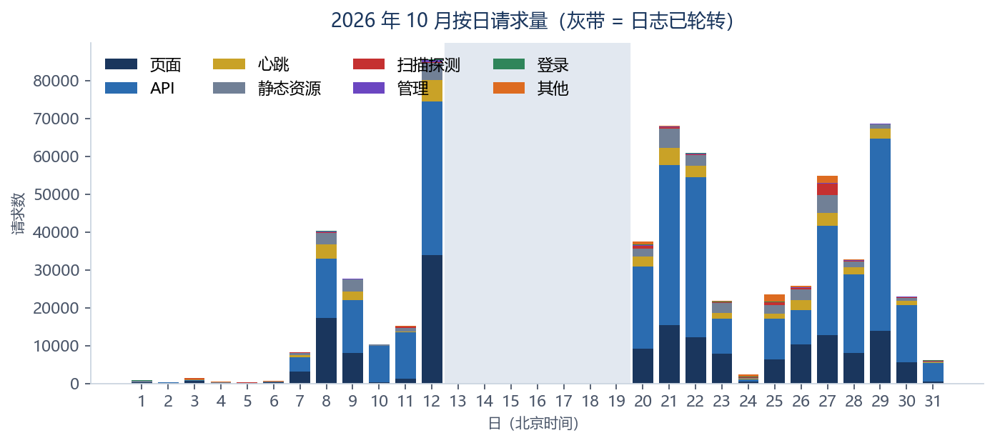
图 1. 按日请求量。灰色竖带是 10 月 13–19 日，不是零流量，是 access.log 已不在。
有日志的 24 天里，产品请求最高的三个钟点是 14 时（57,517）、13 时（55,171）、10 时（49,149）。12 时合计 32,266，相对上午有午间回落。0–6 时合计 17,078。单小时最高在 10/29(四) 13 时：产品请求 12,920，页面 2,751，API 10,144。热力图里 10 月 1–6 日整行很浅，12 日、21–22 日、27 日和 29 日的白天到晚间最深。
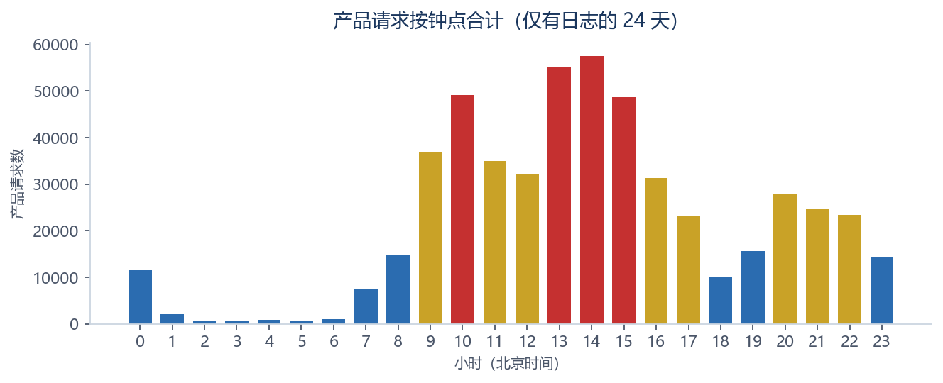
图 2. 产品请求按钟点合计，只加总有日志的 24 天。红色为该小时位于前 15%。
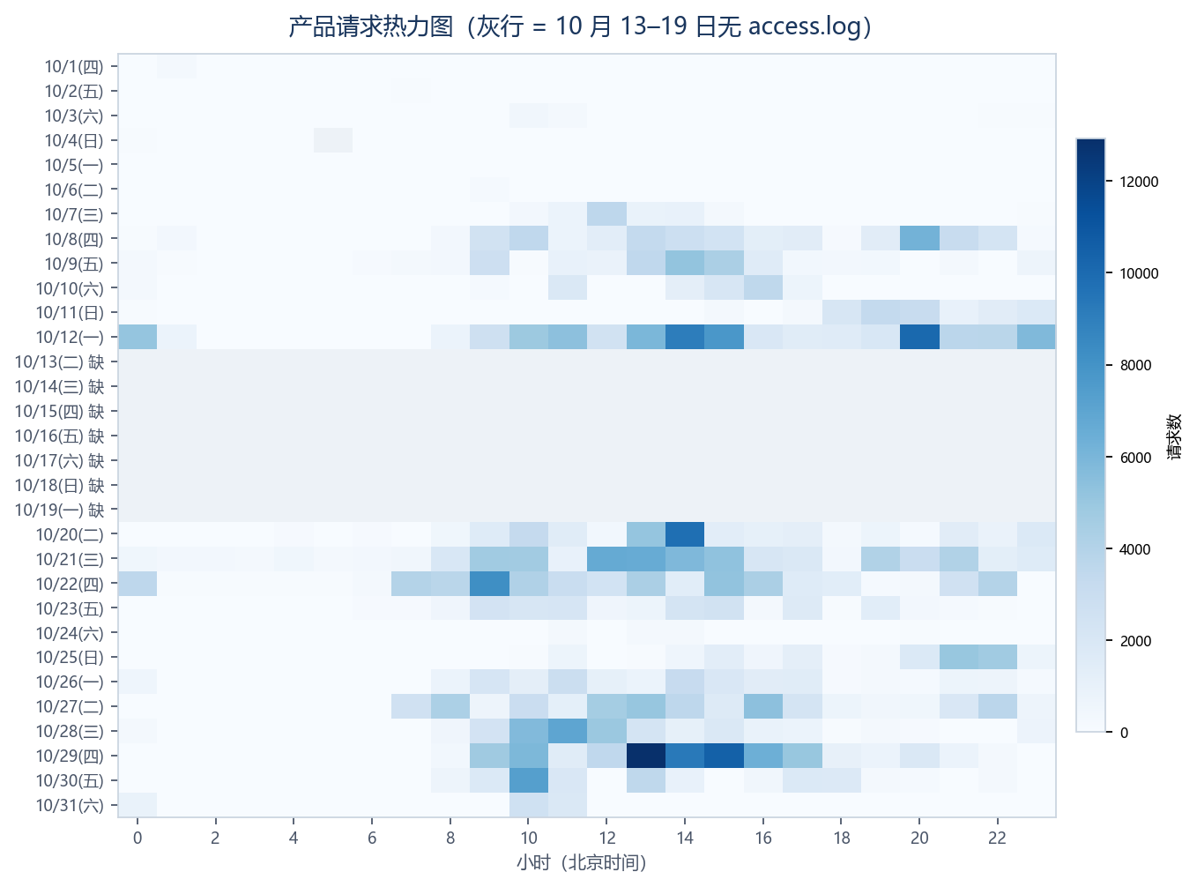
图 3. 产品请求热力图。标「缺」的 7 行没有 HTTP 记录。

四、后半月在被用来做什么
这一节只看 10 月 20–31 日。MCP（85,102）仍是单条路径的最大头，其后是跟踪基金池、CTP live、心跳和几条实时行情接口。私募产品页 11,451 次，MOM 分析页 7,871 次。MOM API 合计 7,213 次，单账户风控 API（/ma/api/account-risk）1,382 次。侧栏行情、AI、工具、日历挤在同一档，合计 60,642 次，是进站预取。安装包 /app/fof-research.apk 被请求 2,080 次；后段另有 206 分段响应 1,675 次。后 12 天传了 28.59 GB，前 12 天只有 4.39 GB，体积上来自更密的上班日，也来自安装包和大响应。
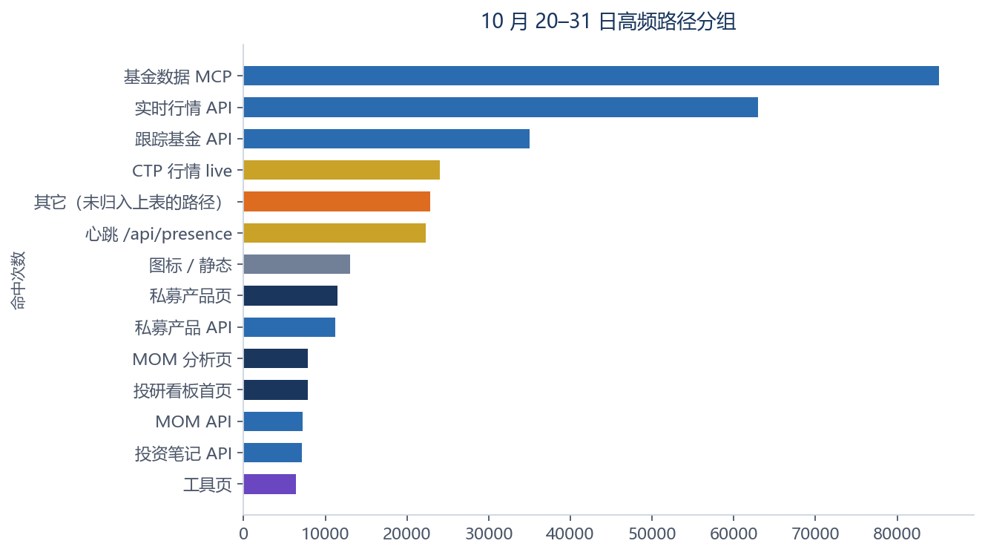
图 4. 10 月 20–31 日高频路径。金色偏轮询，紫色是侧栏预取，深蓝是页面，青色是业务 API。
路径分组 | 命中 | 类型
心跳 /api/presence | 22,252 | 轮询
跟踪基金 API | 35,040 | API
CTP 行情 live | 24,051 | 轮询
CTP 行情其它 | 3,607 | API
实时行情 API | 62,931 | API
投资笔记 API | 7,095 | API
私募产品 API | 11,245 | API
尽调表 API | 587 | API
最近页面 API | 2,595 | 轮询
运营/产品要素 API | 5,981 | API
MOM API | 7,213 | API
知识库 API | 391 | API
鉴权 /api/auth/me | 2,901 | 轮询
管理 API | 1,564 | 管理

MCP 按日（仅 20–31 日）。「undici 或 115.175.161.*」是上一期已经识别的 Node 拉数客户端，其余次数来自其他地址。
日期 | MCP | 其中 undici 或 115.175.161.*
10/20(二) | 2,147 | 2,147
10/21(三) | 5,221 | 3,322
10/22(四) | 24,595 | 3,101
10/23(五) | 1,857 | 1,851
10/24(六) | 90 | 90
10/25(日) | 2,376 | 2,354
10/26(一) | 877 | 877
10/27(二) | 14,905 | 11,905
10/28(三) | 14,761 | 1,623
10/29(四) | 11,726 | 2,528
10/30(五) | 1,668 | 788
10/31(六) | 4,879 | 23

22 日 MCP 24,595 次，该网段只占 3,101。27 日反过来，14,905 次里有 11,905 次来自该网段。31 日周六 MCP 4,879 次，该网段只有 23 次，当天页面已经很少，这批接口不是手机在翻页面。

五、谁在登录
人名只来自登录表：谁重新输入了密码、从哪类网络、用什么终端。办公室出口是共享 NAT，下表里的「办公室出口 A」不能拆成某一个人的请求量。没有重新登录的账号，可能仍保持着会话，这份报告不把他们写成「没用过」。
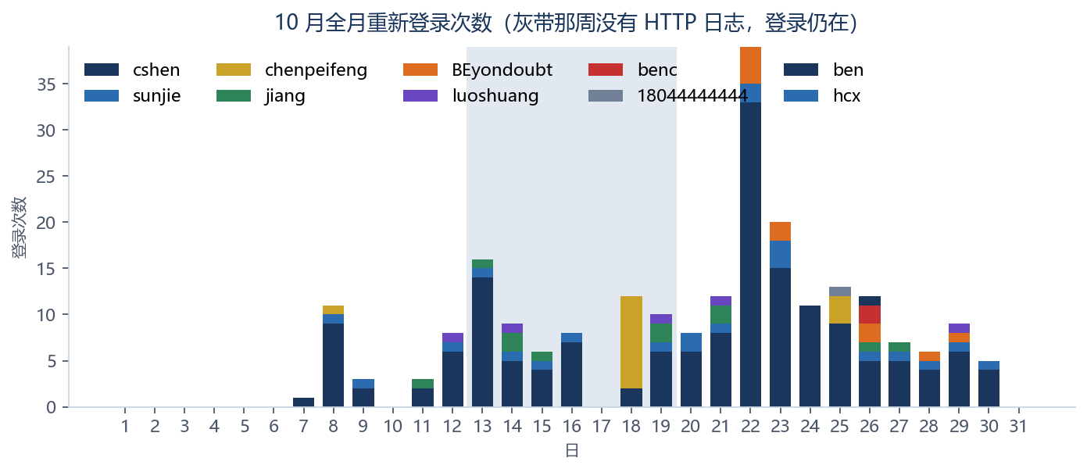
图 5. 全月重新登录。灰色竖带是没有 HTTP 日志的一周，登录次数仍画在上面。
账号 | 登录 | 成功 | 天数 | 终端 | 网络 | 首次 | 末次
cshen | 164 | 159 | 22 | Chrome、Edge、其他、手机 | 其他、办公室出口 A、晚间网络 B、本机开发、运营商 39.144 | 10-07 13:07 | 10-30 15:38
sunjie | 20 | 20 | 17 | 夸克 | 办公室出口 A | 10-08 09:11 | 10-30 09:55
chenpeifeng | 14 | 14 | 3 | Chrome、Edge、其他 | 其他 | 10-08 21:45 | 10-25 22:18
jiang | 11 | 10 | 8 | Chrome、手机 | 其他 | 10-11 15:19 | 10-27 13:59
BEyondoubt | 10 | 10 | 5 | Edge、手机 | 其他、办公室出口 A、运营商 39.144 | 10-22 16:13 | 10-29 13:37
luoshuang | 5 | 5 | 5 | Chrome | 其他、网络 C | 10-12 09:36 | 10-29 09:27
benc | 2 | 1 | 1 | 其他 | 其他 | 10-26 12:23 | 10-26 12:23
18044444444 | 1 | 0 | 1 | 其他 | 其他 | 10-25 06:10 | 10-25 06:10
ben | 1 | 0 | 1 | 其他 | 其他 | 10-26 12:22 | 10-26 12:22
hcx | 1 | 1 | 1 | Edge | 办公室出口 A | 10-20 13:36 | 10-20 13:36

重新登录出现在哪些天：
账号 | 重新登录的日期
cshen | 10/7(三)、10/8(四)、10/9(五)、10/11(日)、10/12(一)、10/13(二)、10/14(三)、10/15(四)、10/16(五)、10/18(日)、10/19(一)、10/20(二)、10/21(三)、10/22(四)、10/23(五)、10/24(六)、10/25(日)、10/26(一)、10/27(二)、10/28(三)、10/29(四)、10/30(五)
sunjie | 10/8(四)、10/9(五)、10/12(一)、10/13(二)、10/14(三)、10/15(四)、10/16(五)、10/19(一)、10/20(二)、10/21(三)、10/22(四)、10/23(五)、10/26(一)、10/27(二)、10/28(三)、10/29(四)、10/30(五)
chenpeifeng | 10/8(四)、10/18(日)、10/25(日)
jiang | 10/11(日)、10/13(二)、10/14(三)、10/15(四)、10/19(一)、10/21(三)、10/26(一)、10/27(二)
BEyondoubt | 10/22(四)、10/23(五)、10/26(一)、10/28(三)、10/29(四)
luoshuang | 10/12(一)、10/14(三)、10/19(一)、10/21(三)、10/29(四)
benc | 10/26(一)
18044444444 | 10/25(日)
ben | 10/26(一)
hcx | 10/20(二)

本月新开：BEyondoubt（user，2026-10-22 14:24:12）。
在册但 10 月没有重新登录记录的账号：G.Wave、zzh、yuki、liuyamin、chy、sunzhou、musheng、zhougang、caojie。其中有人可能从 9 月一直保持登录。
失败登录：
账号 | 原因 | 次数
cshen | invalid_credentials | 5
18044444444 | invalid_credentials | 1
ben | invalid_credentials | 1
benc | invalid_credentials | 1
jiang | invalid_credentials | 1

六、大地址和登录表
下表是 10 月 20–31 日请求量靠前的地址，右侧是全月登录表里出现过的姓名。对得上只说明有人用这个地址重新输入过密码，不能把该地址上的每一次请求都算成这次登录。
IP | 网段 | 请求 | 页面 | API | 登录表
116.237.193.158 | 办公室出口 A | 248,456 | 62,612 | 159,480 | 办公室多人：BEyondoubt、cshen、hcx、sunjie
124.79.17.112 | 其他 | 43,274 | 7,370 | 30,621 | benc（另有失败：ben、benc）
218.82.7.52 | 其他 | 21,083 | 9,991 | 7,925 | jiang
61.170.144.214 | 其他 | 12,044 | 5,088 | 5,537 | chenpeifeng
116.237.222.111 | 其他 | 6,864 | 2,032 | 1,518 | cshen
163.7.15.79 | 其他 | 5,904 | 10 | 187 | 登录表没有这个地址
39.144.40.240 | 运营商 39.144 | 5,395 | 2,398 | 1,379 | 登录表没有这个地址
39.144.44.17 | 运营商 39.144 | 5,116 | 851 | 3,825 | 登录表没有这个地址
117.136.119.172 | 其他 | 4,785 | 743 | 3,502 | 登录表没有这个地址
115.175.161.196 | 其他 | 3,409 | 98 | 3,201 | 登录表没有这个地址
115.175.161.162 | 其他 | 3,360 | 145 | 3,135 | 登录表没有这个地址
115.175.161.82 | 其他 | 3,328 | 94 | 3,137 | 登录表没有这个地址

124.79.17.112 有 43,274 次请求、7,370 次页面。10 月 26 日 12:22 有人用用户名 ben 在这个地址失败一次，12:23 benc 失败一次后立即成功。上一期这份地址对不上任何人；这一期只能确认 benc 从这里进来过一次，解释不了整段请求，其余更像更早保持着的会话。
218.82.7.52 页面 9,991 次。登录表里 jiang 有一次从这个地址成功登录，其他账号没有。61.170.144.214 的成功登录都是 chenpeifeng，和上一期对他家庭宽带的对应一致。116.237.222.111 的成功登录都是 cshen。
115.175.161.* 多个地址页面很少、API 很多，对应上面的 MCP 拉数，登录表没有这些地址，不应当成新的上班用户。扫描类请求后段 6,517 次。方法里出现 PRI、CONNECT、FOX、BATMAN 等，是探测，不是产品流量。

七、可用性与终端
后 12 日 2xx 共 390,145，占 91.8%。304 缓存 9,270 次，206 分段 1,675 次。404 共 17,227，其中 /_vercel/insights/script.js 1,406 次，其余 404 多于扫描分类（6,517），不全是外部探测打到不存在的路径。499（客户端断开）959，500 347，502 3,830。
502 不是均匀的。最多的四天是 10/21(三) 1,186 次、10/29(四) 1,092 次、10/30(五) 1,034 次、10/27(二) 215 次。前三天合计 3,312 次，占后段 502 的 86.5%。21 日、29 日也是请求最多的两天之一；30 日请求已经降到 22,996，502 仍有 1,034 次，更像上游在这一天不稳定，不单是忙。31 日 502 降到 1 次。
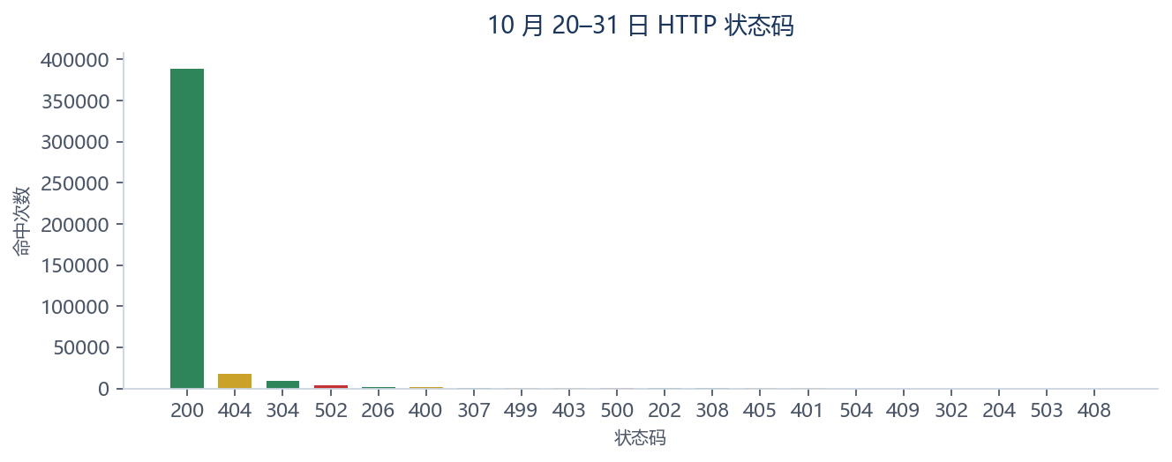
图 6. 10 月 20–31 日 HTTP 状态码。绿色为 2xx/3xx，金色为 4xx，红色为 5xx。
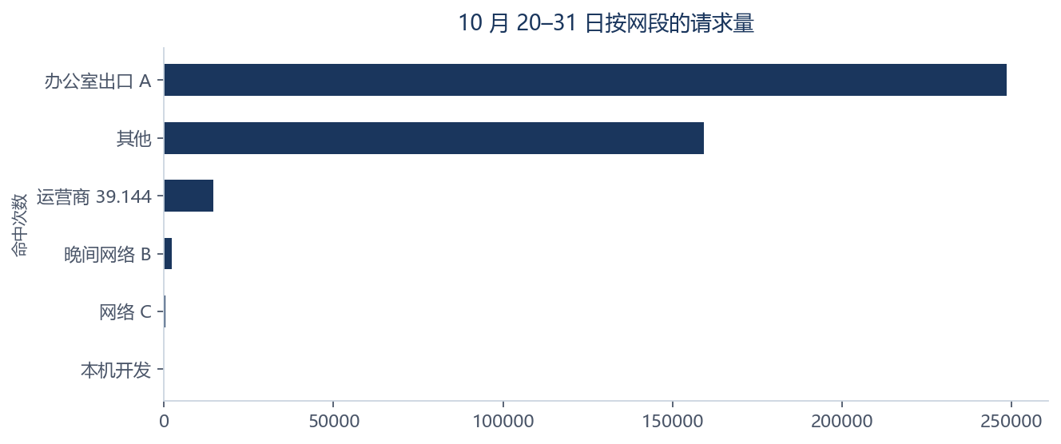
图 7. 网段。办公室出口 A 仍是最大头；「其他」里含家庭宽带、MCP 客户端和扫描。
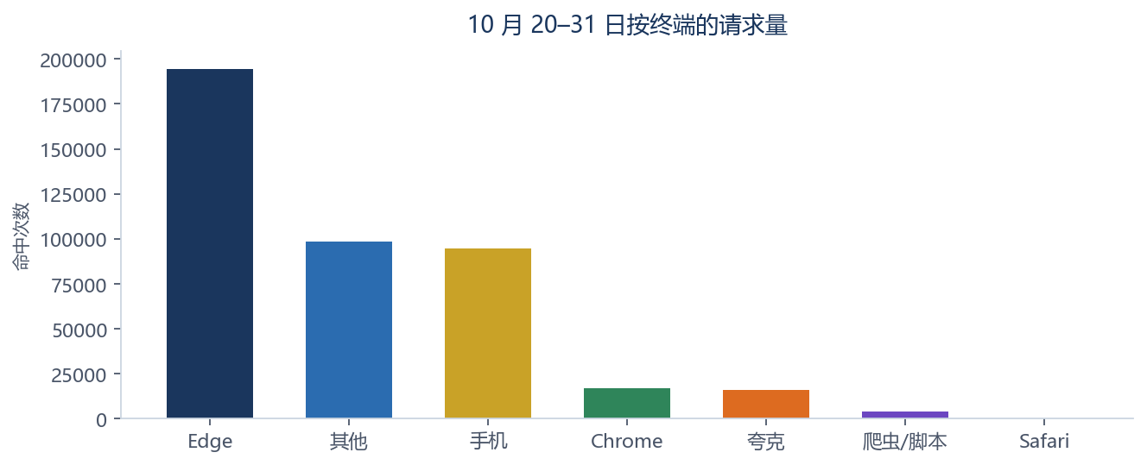
图 8. 终端。Edge 最多。undici 落在「其他」，所以这一档含 Node 拉数，不全是未知浏览器。

八、结论
1）10 月的形状是：1–6 日近空窗，7 日只有零星登录，8 日起恢复，12 日是有日志日子里最重的一天（85,623 次）。13–19 日 HTTP 不可复原，但登录没有停。20 日之后工作日维持在日均约 43,682 次，25 日周日仍有人在看页面。
2）后段 85,102 次 MCP 里，115.175.161.* / undici 约占 36.0%，其余来自办公室和其他地址。周末和 31 日的请求量不能直接当成有人在上班，要看页面次数。
3）成功登录的 8 个账号里，次数最多的是 cshen。新账号是 BEyondoubt。只出现在失败记录、且不在用户表里的是 18044444444、ben。本月没有重新登录记录的是 G.Wave、zzh、yuki、liuyamin、chy、sunzhou、musheng、zhougang、caojie。
4）看工作面应看私募和 MOM / 单账户风控。预取、心跳、行情 live、跟踪基金池和 MCP 放大了次数。
5）可用性上，后段 502 有 3,830 次，21、29、30 日三天占了 86.5%。2xx 仍占 91.8%。登录失败 9 次。
6）nginx 只留约 14 个轮转文件，跨过两周就补不回中间那一周。若下月还要出整月报告，需要把 access.log 留到至少 40 天，或在轮转前拷走。
密级：内部。日志含客户端 IP 与浏览器信息，请勿转发到团队以外。

